PLANIT É..
FORME SOTTILI E SINUOSE, TECNOLOGIE STUPEFACENTI, PROGETTI SU MISURA.

Nuovamente in prima linea al Salone del Mobile e al Fuorisalone di Milano, PLANIT ha presentato novità che hanno portato innovazione e tecnologia al Padiglione 24.
L’eccellenza del progetto in una capsula dal futuro, tra collaborazioni di alto design, giochi di luci, materiali e lavorazioni altamente tecnologici.

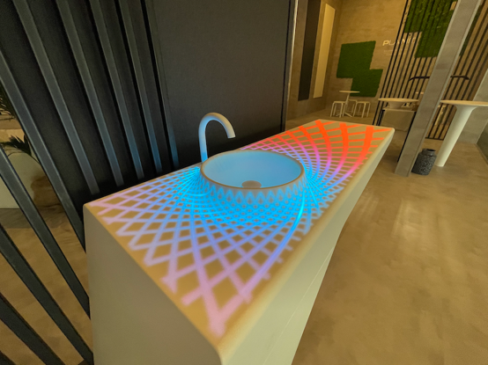
Studio Oberhauser
Un concept nuovo che ha stupito dentro e fuorisalone.
La rappresentazione dell’idea di Martin Oberhauser prende forma da superfici continue plasmabili in Corian®, linee minimali e futuriste, ed un reticolo di luci che si muovono in un’armonica sinfonia, per un’esperienza sensoriale.
Th(s)ink (riflettere sulla sostenbilità, acqua e natura + sink (lavabo)) è il primo lavabo intelligente con sistema integrato di segnalazione per risparmio idrico, con l'obiettivo di sensibilizzare gli utenti a limitare il consumo di acqua. Strisce di RGB-LED si intrecciano e si illuminano in trasparenza attraverso la superficie in Corian®, in corrispondenza di scanalature appositamente realizzate, evidenziando un motivo a forma di diamante intermittente come un battito cardiaco. Le luci si attivano subito tramite un semplice contatto touch e successivamente, durante l’utilizzo del rubinetto, la luce da blu fissa cambia colore a rosso, in base alla durata di utilizzo dell'acqua. In questo modo, l'utente viene avvisato visivamente quando l'acqua scorre per troppo.

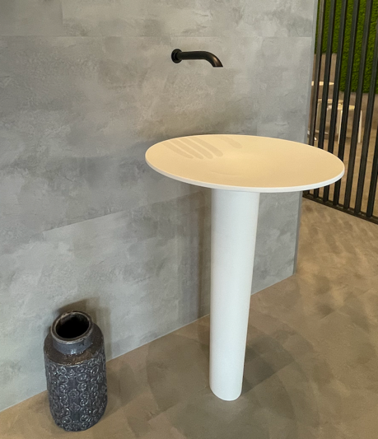
Massimiliano Braconi
Il lavabo si presenta come una silhouette dalla vita di vespa. Il Corian® termoformato permette di realizzare spessori estremi e curve vertiginose, come questo lavabo dalle linee snodate e iperboliche. La modularità per questo nuovo prodotto è estrema, partendo dalla base il lavabo può essere declinato in diverse composizioni. A completare l’alto potenziale di personalizzazione, il fatto che la superficie esterna può essere verniciata nei colori RAL.
Non ci sono limiti di applicazione: disponibile nella variante freestanding, da appoggio e da incasso, anche su misura.

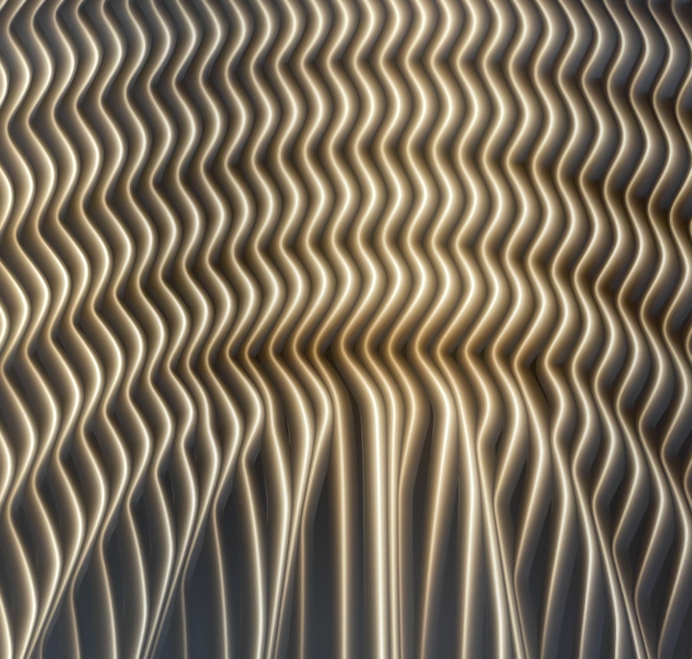
Mario Romano
Alte prestazioni tecnologiche scaturiscono dall’insieme di Mario Romano con PLANIT. Le superfici 3D del designer rappresentano una soluzione innovativa e di alta gamma. Un soffitto tridimensionale termoformato e retroilluminato per ottenere pannelli curvi e texturizzato in un motivo di linee sinuose come l’acqua, naturali.

